Физика 7 класс. Урок1/2-2/2 c 12-16 мая 2020г.
Обязательное задание

- Итоговое повторение по курсу физики 7 класс.
https://youtu.be/EsNDhl3RLMI?list=PLHYZenZg0FRmkxDtN1LoaHm2IaD1axvOe – ссылка на видео –урок
Переведи в СИ (заполни таблицу) –заполненную таблицу выслать на почту или во ВКонтакте.
Пример | Перевод в СИ | Название физической величины | Обозначение  (буквенное обозначение)
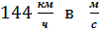
0,5 км
0,01мм
5,5ч
1,5 т
10мл
0,6 дм²
50см³
1,25 МПа
1,5г/см³
- Сдаем долги с предыдущих уроков:
А) Тест по теме «Простые механизмы и КПД» 2 урок с 20-25 апреля
Б) Задания по теме «Механическая энергия» уроки с 27-30 апреля
В) Рассмотри ответы к уроку Физика 7 класс. Урок №2/2 с 6-11 апреля 2020г. (см. прикрепленный к уроку файл в электронном дневнике)

По желанию
(на дополнительную оценку)
- https://www.youtube.com/watch?v=utW_0-eL5Hw -решение задач по теме «Работа, энергия ,КПД»
Реши задачи (кол-во верно решенных задач определит оценку)
1.Шарик массой 0,01 кг с высоты 1м скользит по поверхности и останавливается в точке 5. Сила трения действует на шарик только на участке между точками 4 и 5. В какой из указанных точек кинетическая энергия шарика максимальна?
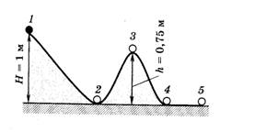
2. Спортивный диск брошен вертикально вверх. Какой из графиков соответствует зависимости полной механической энергии от времени движения диска?
  - 1;
  - 2;
  - 3;
  - 4.
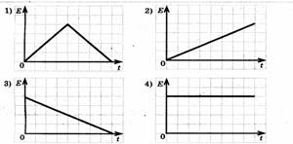
3. Мяч брошен вертикально вверх со скоростью 10 м/с. Определите максимальную высоту, на которую поднимется мяч.
4.
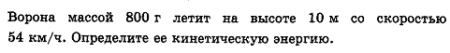
5. С какой начальной скоростью надо бросить вертикально вниз мяч с высоты 1м, чтобы он подпрыгнул на высоту 6 м?

- При условии, что нет долгов -«1» в электронном дневнике. Реши ВПР за 7 класс –если средний балл годовой оценки составляет 3,4 или 4,4. Работа выдается по запросу в ВК или через почту. Время решения работы ограничено -1ч15 мин.
- Готовые материалы высылаем на почтуdistant06042020@bk.ru единым файлом, с указанием ФИО учащегося (отправителя), что позволяет Вам получить оценку в журнал.
ИЛИ
личным сообщением во ВКонтакте https://vk.com/id505066251

